Neptun kód: | CRGYRX |  | Név: | Wang Zhibo
Beadás verziószáma: | 1.  Később kiegészítéssel(!)  2. (javított Uf…)  3. (javított Algoritmus)

Feladat
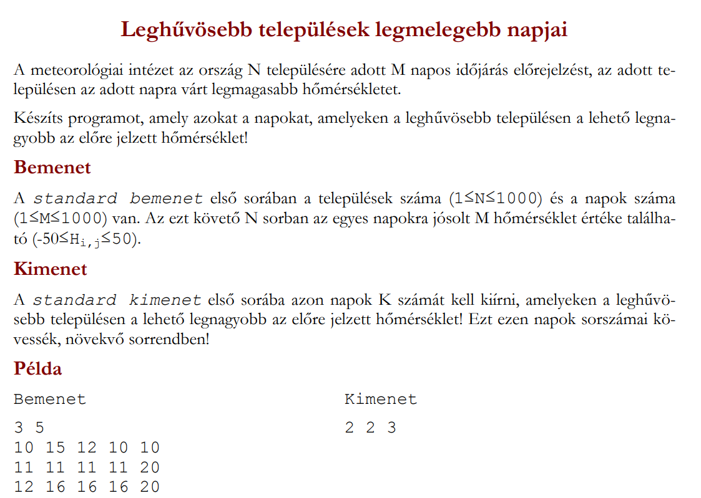

Specifikáció
Be: telep∈N, elorejelzes∈N, hom∈N[1..telep, 1..elorejelzes]
Sa: sorossz∈N[1..telep], minsorind∈N, minsorert∈N, minert∈N
Ki: db∈N, y∈N[1..db]
Fv: szum:N -> N, szum(sor)=SZUMMA(j=1..elorejelzes, hom[sor,j])
Ef: 1<=telep
Uf: sorossz=MÁSOL(sor=1..telep, szum(sor)) and
(minsorind,minsorert)=MIN(i=1..telep, sorossz[i]) and
(,minert)=MIN(i=1..elorejelzes, hom[minsorind,i]) and
(db,y)=KIVÁLOGAT(i=1..elorejelzes, hom[minsorind,i] > minert, i)

Sablon
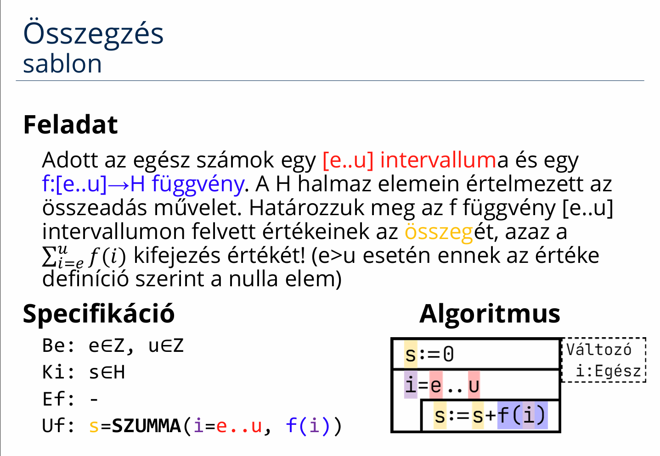
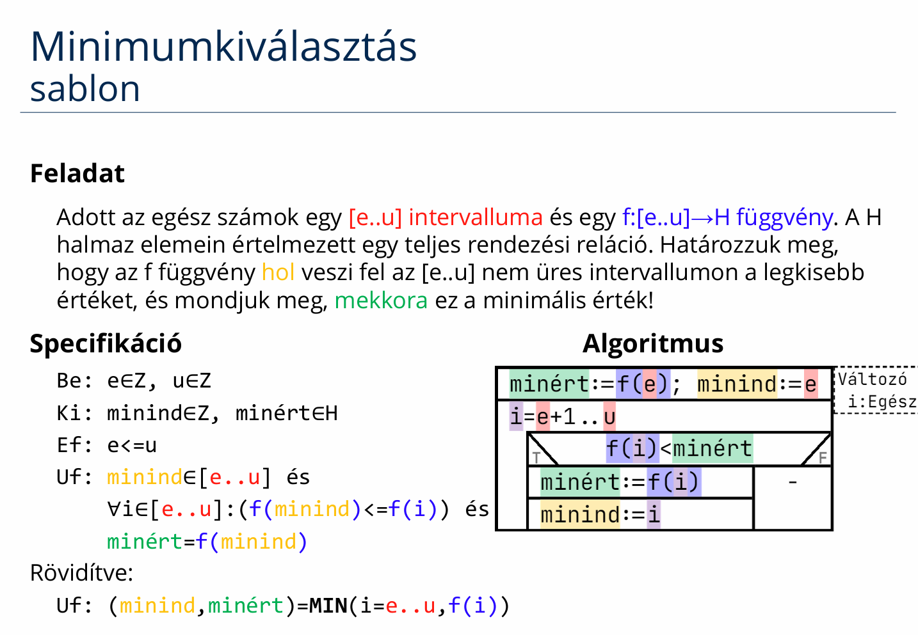
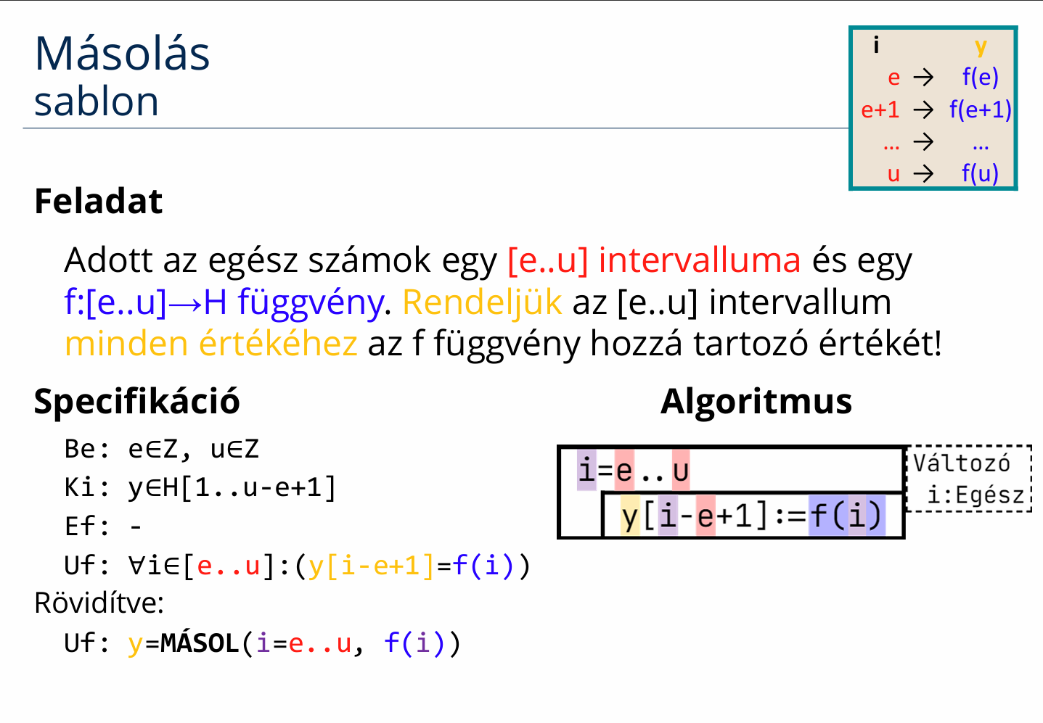
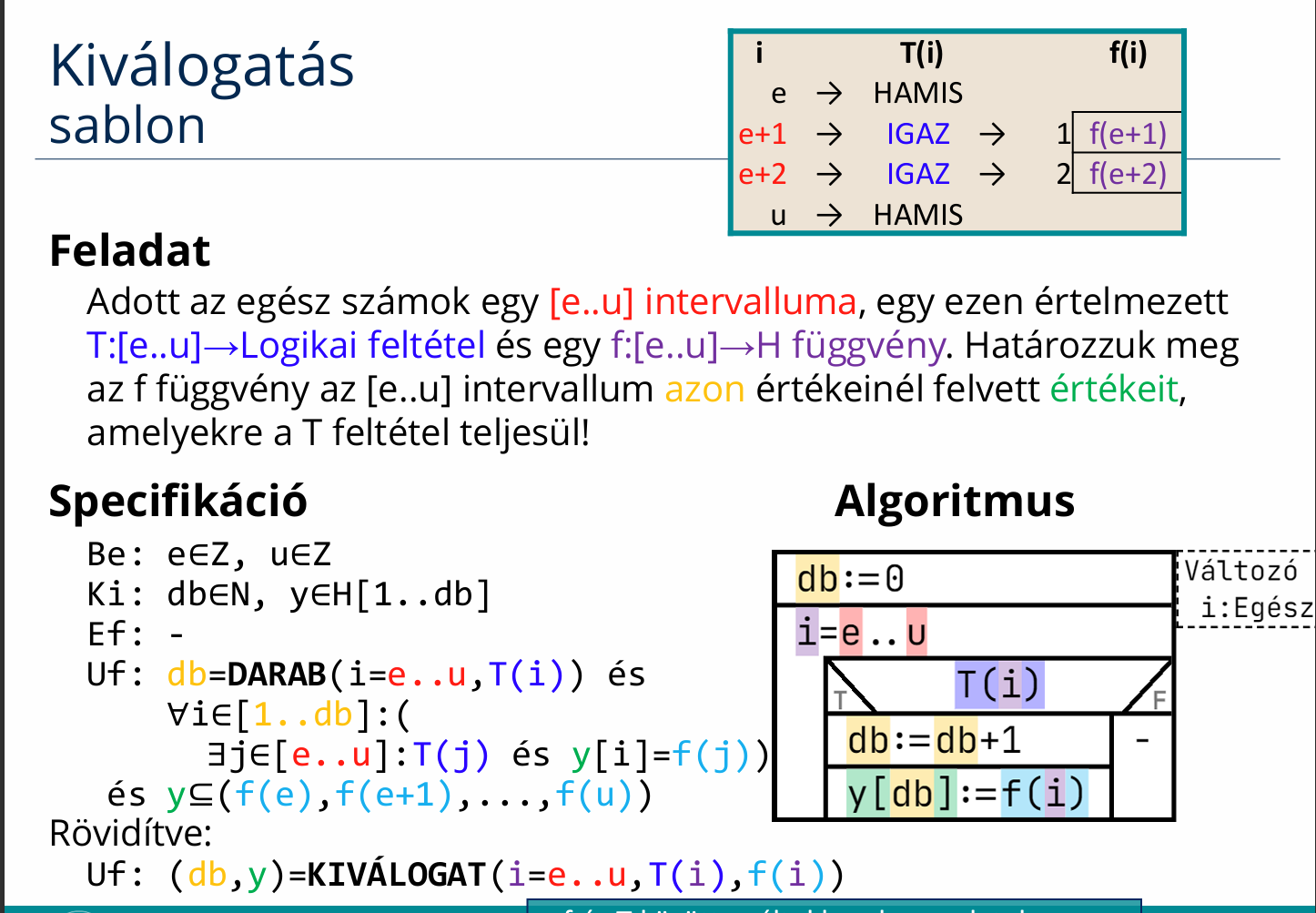

Visszavezetés
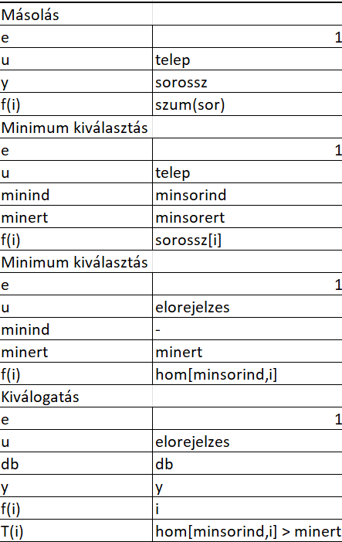
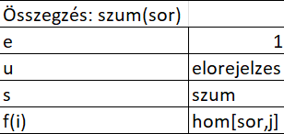

Algoritmus
